障害者就業・生活支援センターについて

１ 目的
就業支援や生活支援を必要とする障害者に対し，雇用，福祉，教育等の関係機関と連携しながら，就業及びそれに伴う生活上の支援を行うことで，障害者の職業生活における自立を図ることを目的とする。
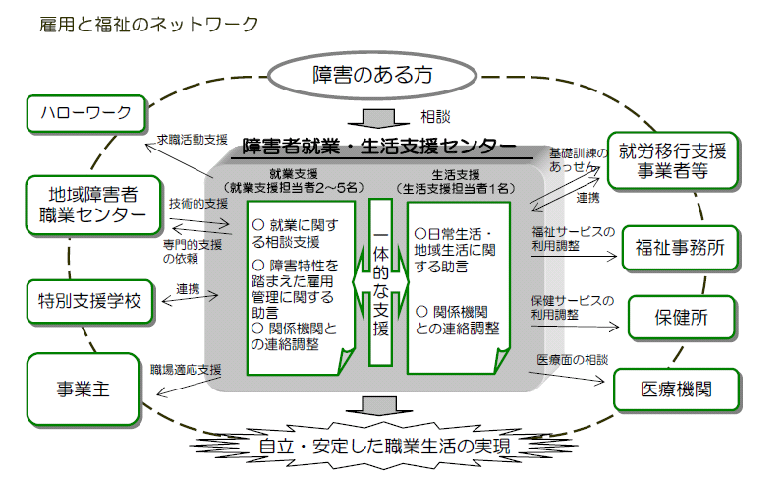

２ 支援対象の障害者
身体障害者，知的障害者，精神障害者，発達障害者等

３ センターの運営体制
障害者の就業支援担当者２名，生活支援担当者２名を配置。

４ センターの業務内容
（１）障害者に対する支援
ア 日常生活支援
健康管理，金銭管理，住居の確保，年金申請，余暇活動等への助言，保健・医療機関や生活支援サービスの利用支援等
イ 就業支援
基礎訓練の実施，職業準備訓練・職場実習のあっせん，就職後の定着支援等
（２）事業主に対する支援
事業主に対する障害者の雇用管理に関する助言，支援

５ 県内障害者就業・生活支援センター（７か所）
障害福祉圏域 | 市 町 | 名 称 | 所在地・連絡先
広島 | 広島市，安芸高田市，  府中町，海田町，熊野町，坂町，安芸太田町，  北広島町 | 広島障害者就業生活支援センター  （運営主体：一般社団法人広島県手をつなぐ育成会） | 広島市西区横川町2-5-6  メゾン寿々屋201号  082-297-5011
広島西 | 大竹市，廿日市市 | 広島西障がい者就業・生活支援センターもみじ  （運営主体：医療法人ハートフル） | 廿日市市串戸5-1-37  （あまのクリニック５階）  0829-34-4717
呉 | 呉市，江田島市 | 呉安芸地域障害者就業・生活支援センター  （運営主体：公益社団法人広島県就労振興センター） | 呉市中央5-12-21  （呉市福祉会館２階）  0823-25-8870
広島中央 | 東広島市，竹原市，  大崎上島町 | 広島中央障害者就業・生活支援センター  （運営主体：社会福祉法人つつじ） | 東広島市西条町西条414-31  （サポートオフィスQUEST内）  082-490-4050
尾三 | 三原市，尾道市，世羅町 | みどりの町障害者就業・生活支援センター  （運営主体：社会福祉法人みどりの町） | 三原市大和町箱川1470-2  0847-34-1375
尾三 | 三原市，尾道市，世羅町 | みどりの町障害者就業・生活支援センター  （運営主体：社会福祉法人みどりの町） | ※三原センター  三原市城町1-2-1（三原市総合保健福祉センター３階）  0848-67-0039
尾三 | 三原市，尾道市，世羅町 | みどりの町障害者就業・生活支援センター  （運営主体：社会福祉法人みどりの町） | ※尾道センター  尾道市門田町22-5（尾道市総合福祉センター１階）  0848-23-2040
福山・府中 | 福山市，府中市，  神石高原町 | 東部地域障害者就業・生活支援センター  （運営主体：社会福祉法人静和会） | 府中市広谷町959-1  （パレットせいわ２階）  0847-46-2636
福山・府中 | 福山市，府中市，  神石高原町 | 東部地域障害者就業・生活支援センター  （運営主体：社会福祉法人静和会） | ※福山事務所  福山市三吉町南2-11-22（福山すこやかセンター２階）  084-926-3805
備北 | 三次市，庄原市 | 備北障害者就業・生活支援センター  （運営主体：一般社団法人備北地域生活支援協会） | 三次市十日市東3-14-25（三次市生涯学習センター２階）  0824-63-1896

